Отчёт по практике студента Михейцева Никиты Сергеевича 31 ИС

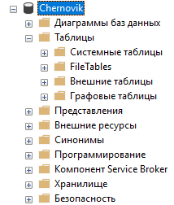

Создадим пустую базу данных, чтобы загрузить в нее скрипт из задания

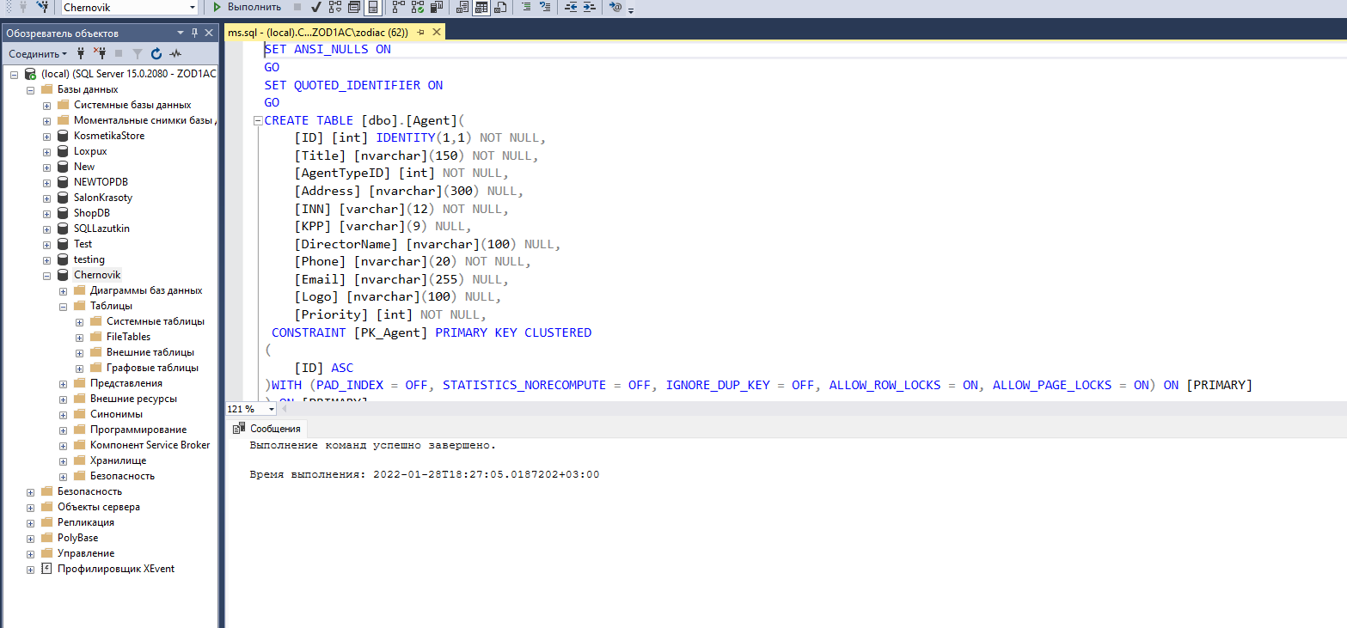

В окне выбора базы данных, необходимо выбрать ту базу данных, которая была создана

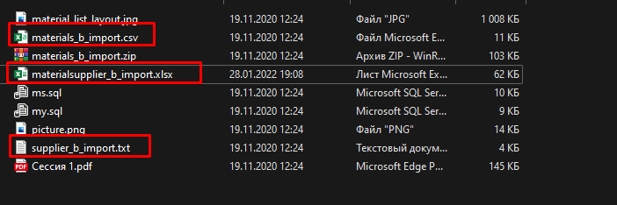

Файлы для импорта лежат в папке задания

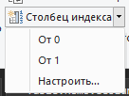

Сверяясь с диаграммой БД добавляем недостающие столбцы (ID)

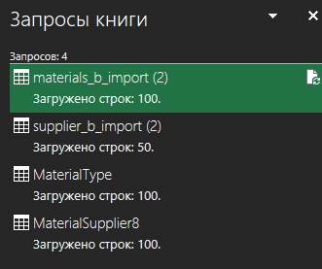

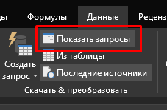

Чтобы увидеть существующие подключения и не запутаться в таблицах нужно перейти во вкладку данные и нажать на «Показать запросы»

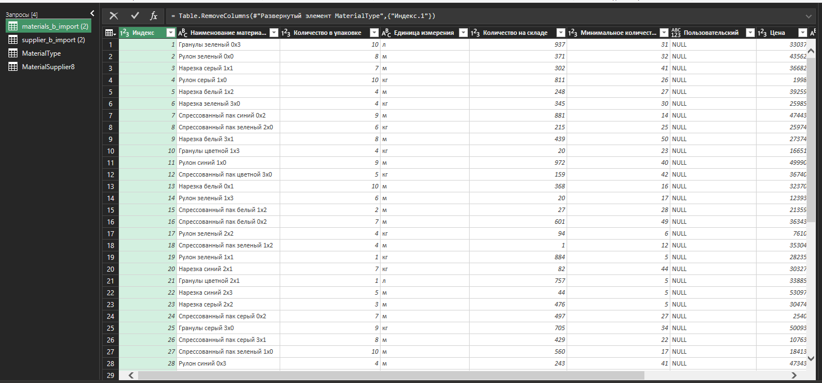

Отформатированная таблица Materials

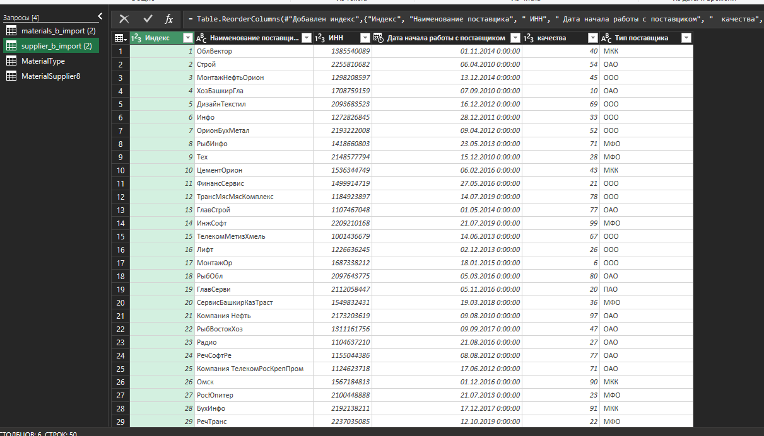

Отформатированная таблица Supplier

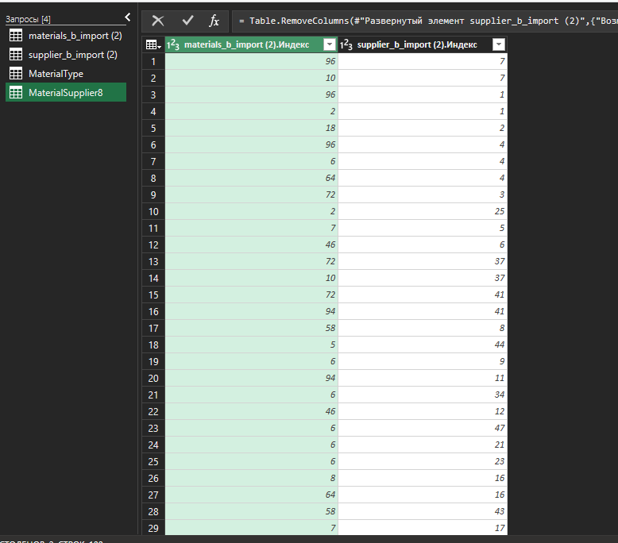

Отформатированная таблица MaterialSupplier

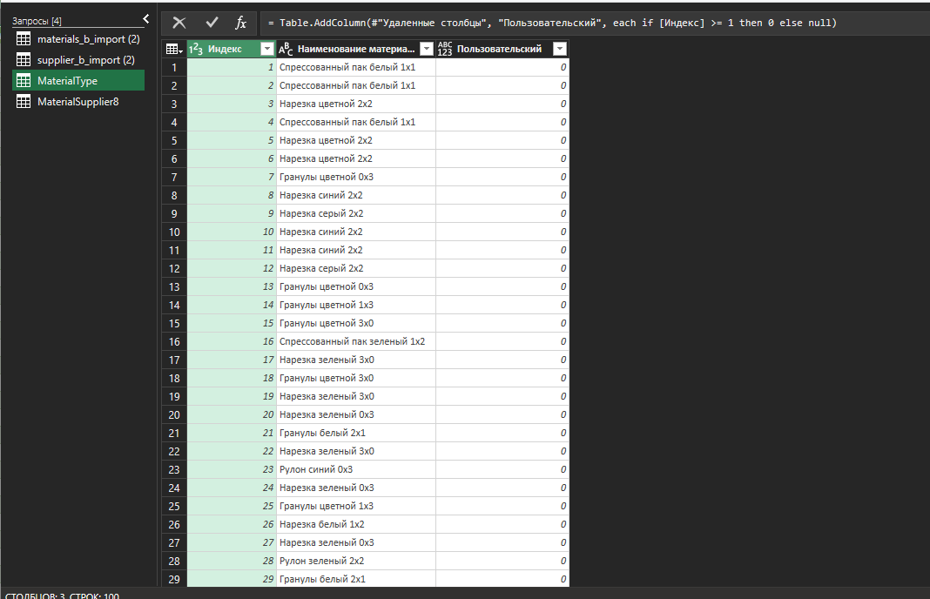

Отформатированная таблица MaterialType

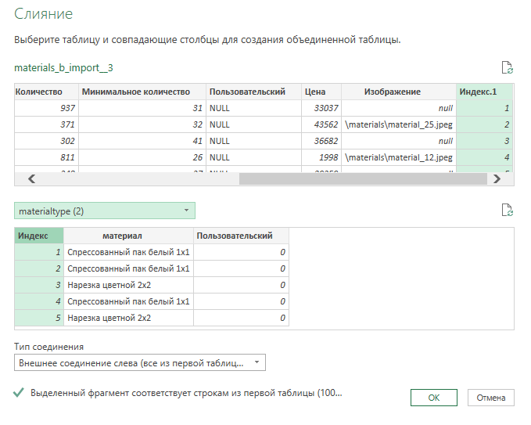

После форматирования таблиц необходимо их соединить опираясь на связи в SQL

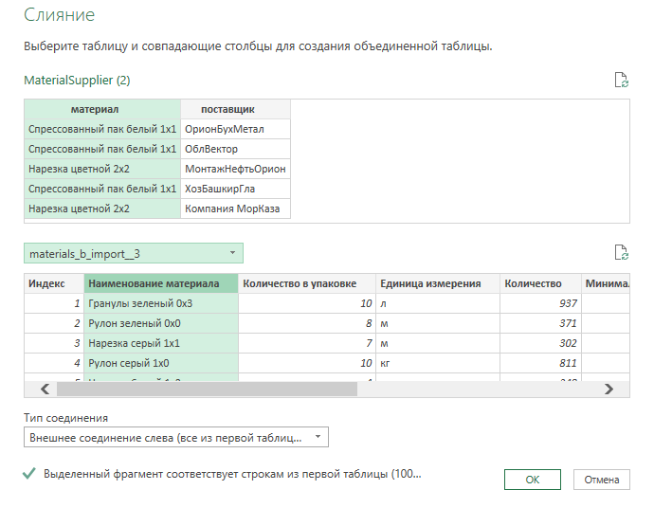

После форматирования таблиц необходимо их соединить опираясь на связи в SQL

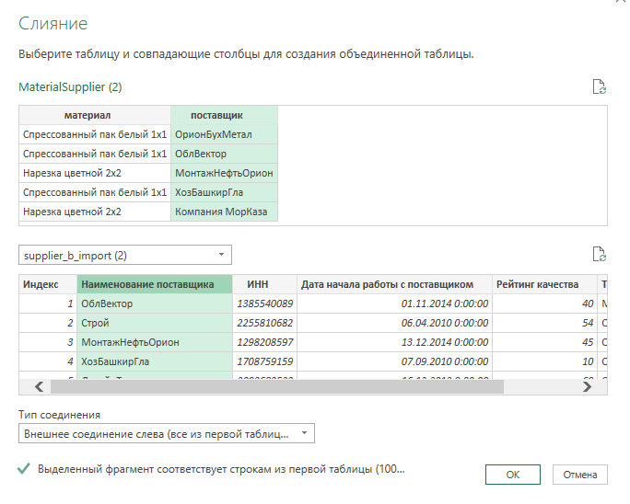

После форматирования таблиц необходимо их соединить опираясь на связи в SQL

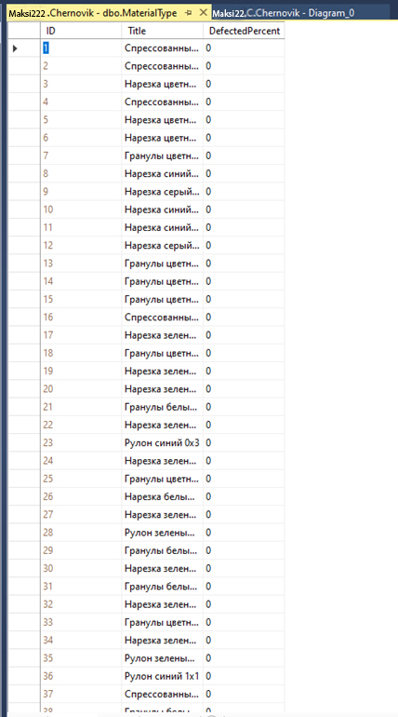

После связывания таблиц копируем их данные и вставляем в пустые таблицы SQL

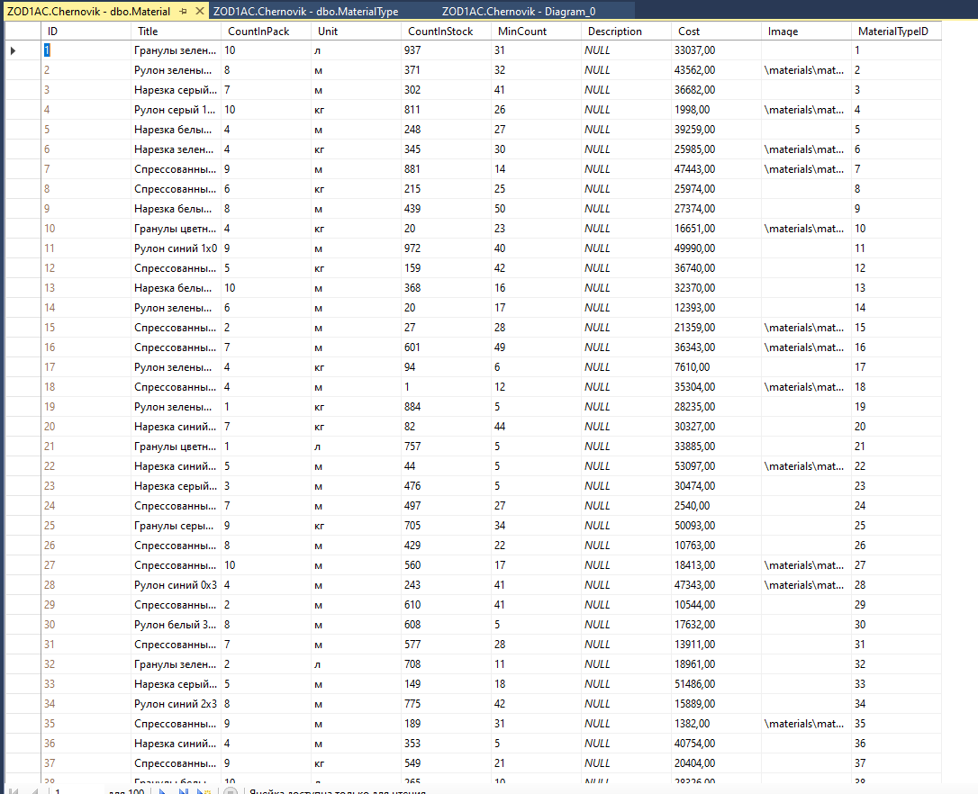

После связывания таблиц копируем их данные и вставляем в пустые таблицы SQL

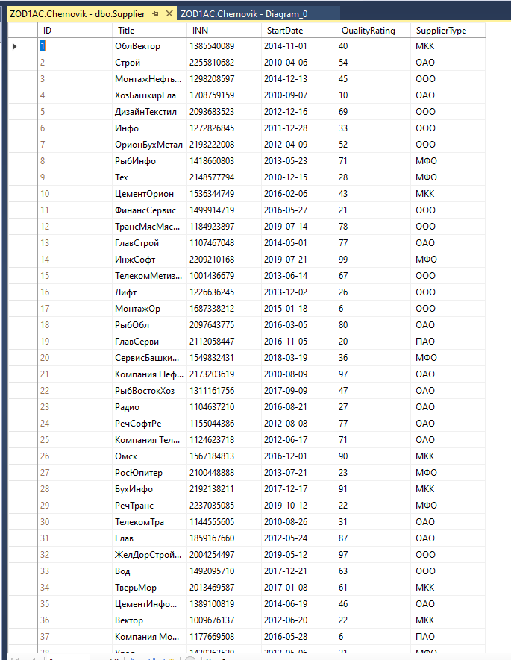

После связывания таблиц копируем их данные и вставляем в пустые таблицы SQL

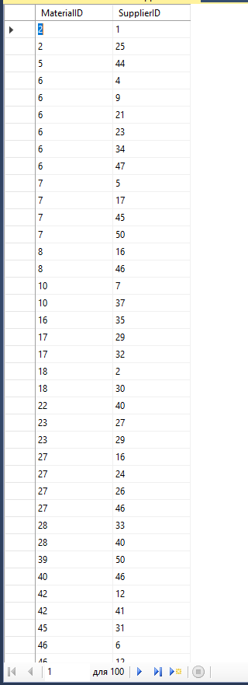

После связывания таблиц копируем их данные и вставляем в пустые таблицы SQL

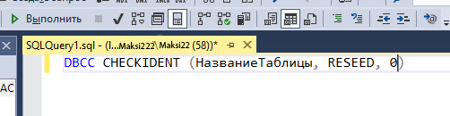

Если индекс начинается не с единицы, то необходимо сбросить счётчик с помощью команды на скриншоте выше.